**PRUEBAS DINÁMICAS**

Analista QA: Eliecer Reyes

|  |  |
| --- | --- |
| **Caso de Prueba** | SAP_007 / Validar verificación de correo de usuario correctamente |
| **Aplicación** | Aqua Pronto |
| **Ambiente** | QA |
| **Fecha** | Fecha: 05-11-2024 |
| **Resultado Esperado** | Validar que se permita validar el correo ingresado al crear nuevo usuario |
| **Resultado Obtenido** | Se valida correo de manera exitosa |

1. Ingresar a aplicativo Aqua Pronto

**URL:** <https://aquaprontoapp.firebaseapp.com/store>

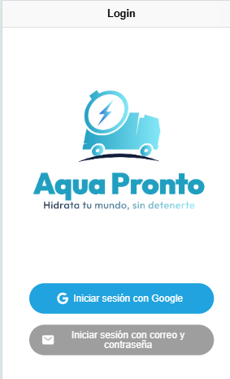

1. Pulsar “Iniciar sesión con correo y contraseña”

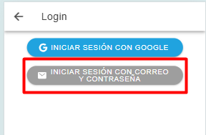

1. Iniciar Sesión con cuenta existente en sistema no verificada

User: elie.reyes@duocuc.cl

Pass: 123456@

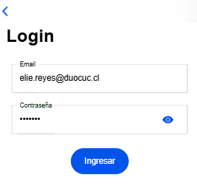

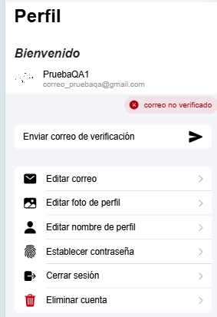

**Ingresar a correo para verificar cuenta**

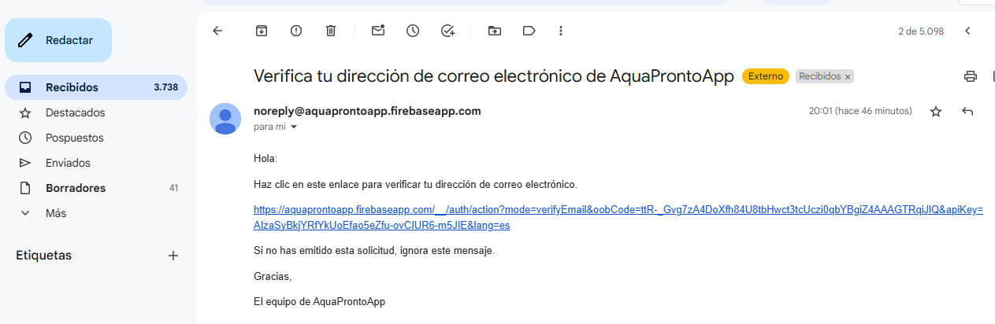

1. **Pulsar Link de verificación de cuenta**

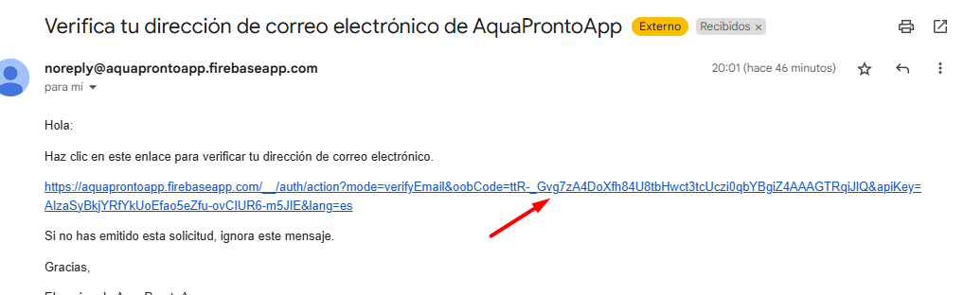

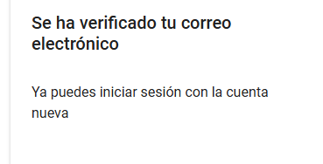

1. **Volver a perfil de usuario**

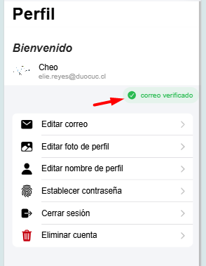

**Correo verificado correctamente**